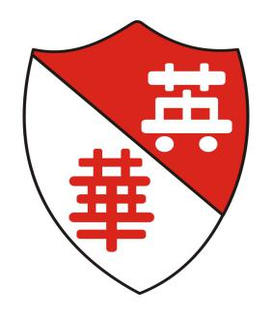
福 州 英 华 职 业 学 院
ANGLO-CHINESE COLLEGE

2025-2026学年第一学期期中
教学工作自查表

系（院、部） ：

系（院、 部）负责人：

填表日期：

教务处 制

一、教学资料情况
序号 | 任课教师 | 课程名称 | 任课班级 | 课程标准 |  |  | 教案/课件 |  |  | 教学进度表 |  | 实际授课  进度差异  （节/次) | 平时作业记录
 |  |  |  | 总  章节 |  | 执行章节 | 规范完整 |  | 执行  章节 | 总  章节 | 执行  章节 | 实际授课  进度差异  （节/次) | 应布置作业次数 | 实际布置作业次数 | 批改次数
1 | 张* | *** | *** | 20 | 9 |  | 是/否 | 9 |  | 20 | 9 | 0 | 3 | 3 | 3
注：“课程标准”和“教案/课件”的“总章节”指：本学期应上课的总章节数，“执行章节”指目前已经执行的章节数

二、实践教学情况（专项实训）
序号 | 年级专业 | 实训课程名称 | 实训  授课计划 | 任务  指导书 | 实训任务
序号 | 年级专业 | 实训课程名称 | 有/无 | 有/无 | 计划开展项目数 | 已完成项目数 | 有无学生实训报告
1 | 23级大数据 | XXX | 有 | 有 | 10 | 10 | 有

二、实践教学情况（岗位实习）
序号 | 指导教师 | 年级专业班级 | 指导学生人数 | 跨省（境）实习情况 |  | 实习  周报 | 教师巡访记录
 |  |  |  | 有/无 | 是否报教务处审批 | 是否批阅 | 计划开展巡访次数 | 已完成次数

三、教研活动开展情况
教研室 | 负责人 | 教研室活动情况
教研室 | 负责人 | 是否按计划开展 | 次数 | 内容与计划  是否相符 | 有无活动记录

四、学生座谈会情况
时间：
地点：
主持人： | 记录人：
参会人员：
会议内容：

